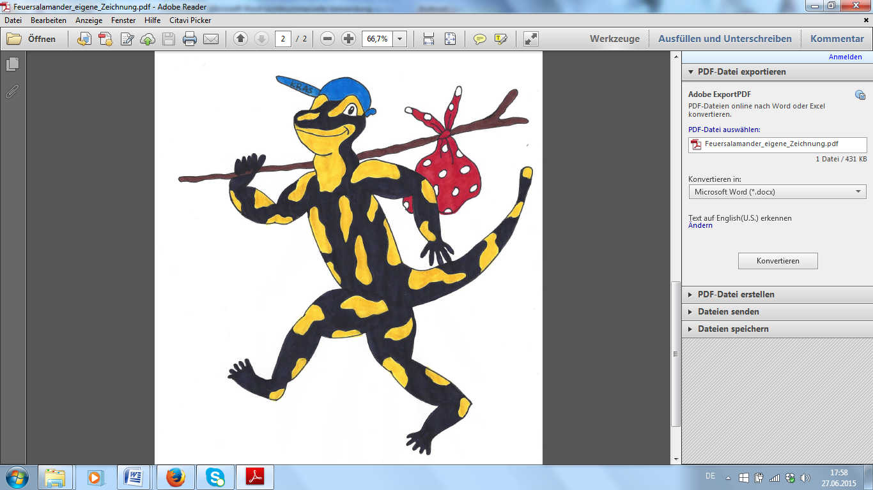**Verhalten auf der Karstexkursion I**

*Ab in die Natur – aber achte sie!*

(Fach: Ethik)

**Aufgabe:**

**Verbinde** die Verhaltensregeln auf der Exkursion

mit den Bildern.

Hinweis: Ein Symbol passt zu 2 Verhaltensregeln.

|  |  |
| --- | --- |
| **Generell auf Exkursion zu beachten:**   * Bleib auf den Wegen und gehe nicht querfeldein. * Verhalte dich leise. Es gibt viele Tiere, die keinen Lärm mögen. Wenn du leise und aufmerksam bist, hörst du Tierstimmen viel besser und entdeckst scheue Tiere. * Sammle deinen Müll in einer Tüte und nimm alles wieder mit nach Hause. Wirf keinen Müll in die Natur. * Zerstöre keine Pflanzen, Insekten oder Tiernester.   **Bei Aktionen von Schülern (z. B. Vorträge, Methoden):**   * Halte Augenkontakt zu der Person, die zur Gruppe spricht. * Hör aufmerksam zu und stelle Fragen.   **In der Gemeinschaft:**   * Suche dir einen Partner, den du während der Exkursion nicht außer Augen lässt (= „Kumpelsystem“). * Helft euch untereinander und weist andere auf Gefahren hin. * Raufe, boxe, dränge, beleidige usw. niemanden. | http://thumb1.shutterstock.com/thumb_large/907690/214421728/stock-vector-don-t-pick-the-flower-sign-a-red-sign-that-tell-you-not-to-pick-the-flower-in-this-area-vector-214421728.jpghttps://www.colourbox.de/preview/8282853-.jpghttp://publicdomainvectors.org/photos/1408669936.pngF:\1_Referendariat\0_Staatsexamensarbeit\Fotos_Vorexkursion\1_Ellrich_Gudersleben\DSCI0059.JPGhttp://thumbs.dreamstime.com/z/streit-38197391.jpghttp://cdn.xl.thumbs.canstockphoto.de/canstock22091601.jpghttp://thumbs.dreamstime.com/z/2-wanderer-9191705.jpghttp://images.clipartlogo.com/files/images/44/440401/warning-caution-icon-sign-glassy-shiney-clip-art_f.jpghttp://media.4teachers.de/images/thumbs/image_thumb.14217.jpghttp://www.clipartsfree.de/images/joomgallery/details/cartoon_cliparts_99/comic_augen_clipart_20140814_1222553398.pnghttp://www.clipartsfree.de/images/joomgallery/details/cartoon_cliparts_99/comic_augen_clipart_20140814_1222553398.pnghttp://www.clipartsfree.de/images/joomgallery/details/cartoon_cliparts_99/comic_augen_clipart_20140814_1222553398.pnghttp://www.clipartsfree.de/images/joomgallery/details/cartoon_cliparts_99/comic_augen_clipart_20140814_1222553398.png |

(Quelle: eigene Darstellung)